
Сценарий математической игры-квеста
«Математический поезд»
для учащихся 5-х классов, проведенной в рамках недели математики в МОУ «Специализированная школа №17 г.Донецка» 16 октября 2019г.
Учитель: Сверчкова Л.П.
Цели:
-развивать интерес к математике;
-развивать внимание мышление, память;
-воспитывать чувство коллективизма и взаимовыручки;
-изменить отношение к математике, как к сложной и скучной науке.
Задачи квеста:
Образовательные: Формировать умение применять алгоритм вычислений при выполнении различных заданий практического характера
Развивающие Развивать умение анализировать, сравнивать, делать выводы, развивать устную речь
Воспитательные Воспитывать умение высказывать свою точку зрения, слушать других, принимать участие в диалоге, формировать способность к позитивному сотрудничеству
Помощники: на каждой станции находятся консультанты
Ход мероприятия: Все участники мероприятия собираются в актовом зале, где проводится инструктаж, знакомство с командами и капитанами, раздаются маршрутные листы каждой команде с названиями станций, номером кабинета в которой она расположена.

.
1 станция «Спортивная» – чемпиона спортивной геометрии
Задания –
- построиться командой в фигуру круг
- построиться командой в фигуру треугольник
- построиться командой в фигуру четырехугольник
( максимальный балл- «5»)
2 станция – литераторы-математики (библиотека)
Задание: записать названия литературных произведений, в которых употребляются числительные. ( 3 минуты) (количество баллов- количество записанных произведений)
3 станция – детективное агентство «Шестое чувство»
Задание:
- найти в данном тексте все числительные, вставить их в том же порядке, что и в тексте в пустые клетки выражения и найти значение этого выражения.
Текст
Прошло еще два дня. И вот наступили долгожданные каникулы. Впереди семь дней отдыха. Во дворе шумно и весело. Четверо ребят лепят снежную бабу. Чуть поодаль пятеро девочек устроили санный поезд. Двое из них изо всех сил тащат трое саней. Двое мальчиков постарше надевают коньки. Из-за дома показались шестеро лыжниц. Много развлечений приносит зима.
2 х (7 + 4) + 5 - 2 х 3 - 2 + 6 = 25 ( количество баллов – количество правильных действий)
4 станция – «шифровальная »
Задание: расшифровать текст с ребусами.
Текст
Вскоре 7я о5 сядет за 100л, блистающий чи100тою. Сес3цы – 40и е2
Максимальный балл- 7
5 станция – «ребусная»
ПА ’3 Ж(_________)
 (_________)
5’ница (_________)
расс 100 яние(_________)
3 ’100 н(_________)
у 3’ о(_________)

  (_________)
’

(_________)

’

 ена(_________)

Количество баллов- количество разгаданных ребусов.

6 станция «Логическая»
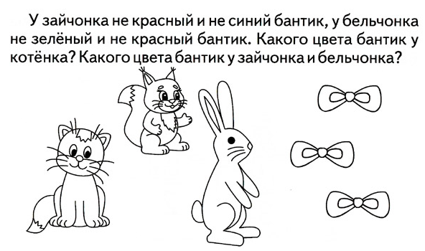 | У зайчонка – зелёный, у бельчонка – синий, у котёнка - красный
2) На подносе лежали 8 булочек. 8 девочек взяли по булочке. Но на подносе осталась одна булочка. Как такое получилось? | Последняя девочка взяла булочку вместе с подносом.
3) В танцевальном классе всего 10 учеников. На 8 Марта мальчики принесли коробку с 80 конфетами и раздали девочкам по несколько конфет, всем поровну. После этого в коробке осталось еще 3 конфеты. Сколько мальчиков в этом классе? | 3 мальчика
Количество баллов- количество правильных ответов.
7 станция «НЕСБИВАЕМАЯ»
Каждой команде предлагается посчитать : а)до 30 б)до 40; в)до 50, пропуская число «3» , все числа, которые делятся на «3» (6, 9, 12 и т.д.),
И те числа, в которые входит число «3» (13,23), тоже называть не нужно. -Вместо этих чисел надо говорить: «Не собьюсь!» Аналогично с цифрами «4» и «5» для других команд
Количество баллов- количество правильно названных чисел.
8 станция – «Вычислительная» команде выдается лист с заданием: расставить в строке знаки действий так, чтобы получилось верное равенство
5 5 5 5 = 3  5 5 5 5 = 6  5 5 5 5 = 30  5 5 5 5 = 55  5 5 5 5 = 9  5 5 5 5 = 26  5 5 5 5 = 50  5 5 5 5 = 120 | (5+5+5): 5 = 3  55:5 - 5 = 6  55 - 5∙5 = 30  55 – 5+5 = 55  5+5 – 5:5 = 9  5∙5+5:5 = 26  5∙5+5∙5 = 50  5∙5∙5 - 5 = 120
Количество баллов- количество правильно решенных примеров.
- Станция – « Самый внимательный»
Сосчитать, сколько треугольников вы видите
количество баллов- количество треугольников.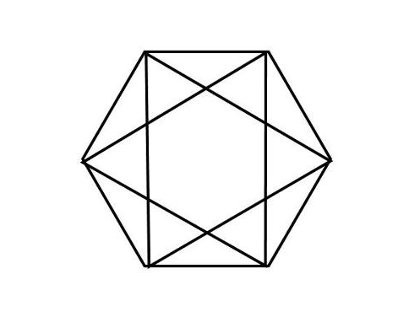
10.Станция «Победная»- составить слово из букв, полученных на станциях.
-вычитание;
-умножение;
-математик.
Максимальное количество баллов -9.
Объявление победителей.
Награждение – на закрытии недели математики.

